Міністерство освіти і науки України
Національний технічний університет України
«Київський політехнічний інститут ім. І. Сікорського»

Кафедра інженерії програмного забезпечення в енергетиці

Лабораторна робота № 3
Варіант 11(1)
з курсу: «Програмування вебзастосунків»

Виконала:
студентка 4-го курсу,
групи ТВ-11
Гундяк Валерія Русланівна
Посилання на GitHub репозиторій:
https://github.com/pojuipolynu/PW-1_TV-11_Hundiak_Valeriia.git
Перевірив:
Недашківський О.Л.

Київ 2025

Лабораторна робота № 3
Завдання:
Створіть мобільний калькулятор розрахунку прибутку від сонячних електростанцій з встановленою системою прогнозування сонячної потужності:
Сонячна електростанція, під’єднана до ОЕС України, генерує енергію з середньодобовою потужністю РС = 5 МВт. На станції встановлена система прогнозування сонячної потужності з середньоквадратичним відхиленням σ1 = 1 98 МВт. Порахувати який прибуток принесе вдосконалення системи прогнозу, що дозволить зменшити похибку до σ2 = 0.25 МВт. Вартість електроенергії складає В = 7 грн / кВт‧год. Закон розподілу похибки прогнозу вважати нормальним.
Хід виконання:
Основні формули для роботи калькулятора були задані у практичному матеріалі
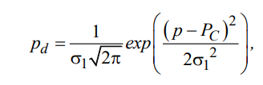
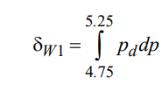
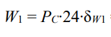
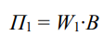
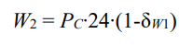
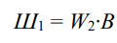
Код програми:
Основний код програми має вигляд:
package main

import (
"encoding/json"
"fmt"
"net/http"
"math"
)

type Inputs struct {
P float64 `json:"p"`
Q1 float64 `json:"q1"`
Q2 float64 `json:"q2"`
B float64 `json:"b"`
}

type Outputs struct {
Q1Result_1 float64 `json:"q1result_1"`
Q1Result_2 float64 `json:"q1result_2"`
Q1Result_3 float64 `json:"q1result_3"`
Q2Result_1 float64 `json:"q2result_1"`
Q2Result_2 float64 `json:"q2result_2"`
Q2Result_3 float64 `json:"q2result_3"`
}

func calculateEnergyShare(P, q float64) float64 {
delta := P * 0.05
lowerBound := P-delta
upperBound :=P+delta
step := 0.001
integral := 0.0
for i:=lowerBound; i < upperBound; i+= step {
pd := (1/(q*math.Sqrt(2*math.Pi)))*math.Exp(-(math.Pow(i-P, 2)/2*math.Pow(q, 2)))
integral += pd* step
}
return integral
}

func calculateProfitAndPenalty(P, cost, q float64) (profit, penalty, diff float64) {
energyShare := calculateEnergyShare(P, q)
energyWithoutImbalance := P * 24 * energyShare
profit = energyWithoutImbalance * cost * 1000
energyWithImbalance := P * 24 * (1 - energyShare)
penalty = energyWithImbalance * cost * 1000
diff = profit-penalty
return
}

func calculateHandler(w http.ResponseWriter, r *http.Request) {
if r.Method != http.MethodPost {
http.Error(w, "Error occurred", http.StatusMethodNotAllowed)
return
}

var req Inputs
if err := json.NewDecoder(r.Body).Decode(&req); err != nil {
http.Error(w, "Error occurred", http.StatusBadRequest)
return
}

q1result_1, q1result_2, q1result_3 := calculateProfitAndPenalty(req.P, req.B, req.Q1)
q2result_1, q2result_2, q2result_3 := calculateProfitAndPenalty(req.P, req.B, req.Q2)

response := Outputs{
Q1Result_1: q1result_1,
Q1Result_2: q1result_2,
Q1Result_3: q1result_3,
Q2Result_1: q2result_1,
Q2Result_2: q2result_2,
Q2Result_3: q2result_3,
}

w.Header().Set("Content-Type", "application/json")
json.NewEncoder(w).Encode(response)
}

func main() {
http.HandleFunc("/calculate", calculateHandler)
http.Handle("/", http.FileServer(http.Dir("./pages")))
fmt.Println("Server running on http://localhost:8000")
http.ListenAndServe(":8000", nil)
}
Код інтерфейсу програми:
<!DOCTYPE html>
<html lang="uk">
<head>
<meta charset="UTF-8">
<meta name="viewport" content="width=device-width, initial-scale=1.0">
<title>Calculator PW2</title>
<style>
body {
font-family: Arial, sans-serif;
background-color: #ffe6e6;
color: #5c5c5c;
text-align: center;
}
h1 {
color: #d85c8a;
}
button {
background-color: #ffb6c1;
border: none;
padding: 10px 20px;
margin: 10px;
font-size: 16px;
cursor: pointer;
border-radius: 10px;
transition: background 0.3s;
}
button:hover {
background-color: #ff8fa3;
}
div {
margin: 20px auto;
padding: 20px;
width: 35%;
height: 70%;
background-color: #fff0f5;
border-radius: 10px;
box-shadow: 0px 4px 6px rgba(0, 0, 0, 0.1);
}
label {
display: block;
margin: 10px 0;
}
input {
padding: 8px;
border: 1px solid #d85c8a;
border-radius: 5px;
width: 70%;
}
</style>
<script>

async function calculate() {
const inputs = {
P: parseFloat(document.getElementById("p").value) || 0,
Q1: parseFloat(document.getElementById("q1").value) || 0,
Q2: parseFloat(document.getElementById("q2").value) || 0,
B: parseFloat(document.getElementById("b").value) || 0,
};

const response = await fetch("/calculate", {
method: "POST",
headers: { "Content-Type": "application/json" },
body: JSON.stringify(inputs)
});

const data = await response.json();

document.getElementById("results").innerHTML =
`
<p>Результат для Q1:</p>
<p>Прибуток/збиток від енергії: ${data.q1result_1.toFixed(2)}</p>
<p>Штраф: ${data.q1result_2.toFixed(2)}</p>
<p>Фінальний результат: ${data.q1result_3.toFixed(2)}</p>
<p>Результат для Q2:</p>
<p>Прибуток/збиток від енергії: ${data.q2result_1.toFixed(2)}</p>
<p>Штраф: ${data.q2result_2.toFixed(2)}</p>
<p>Фінальний результат: ${data.q2result_3.toFixed(2)}</p>
`;
}
</script>
</head>
<body>
<h1>Calculator PW2</h1>
<div id="inputs">
<label>P: <input type="number" id="p" step="any"></label><br>
<label>Q1: <input type="number" id="q1" step="any"></label><br>
<label>Q2: <input type="number" id="q2" step="any"></label><br>
<label>B: <input type="number" id="b" step="any"></label><br>
</div>

<button onclick="calculate()">Calculate</button>
<div id="results"></div>
</body>
</html>

Результат роботи програми за контрольним прикладом:
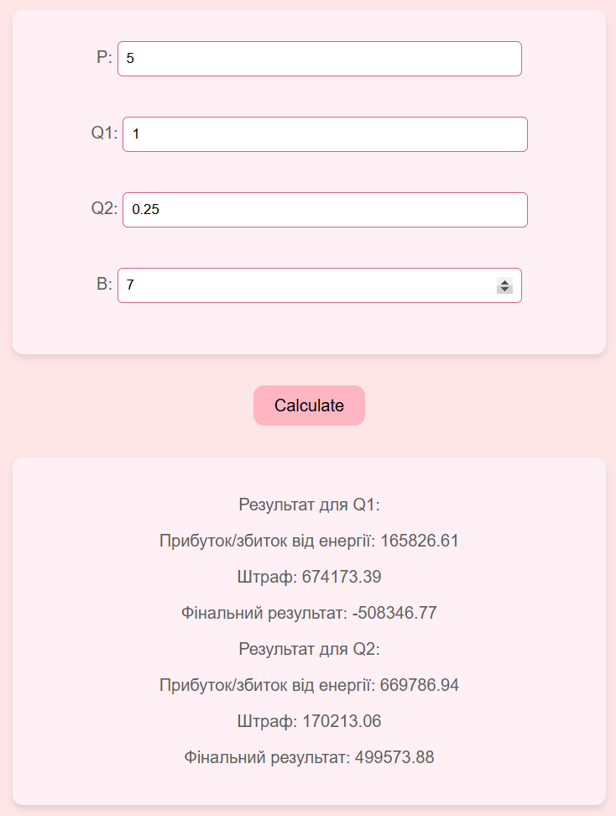

Висновок
В результаті виконання лабораторної роботи №3 було опрацьовано алгоритм розрахунку прибутку від сонячних електростанцій з встановленою системою прогнозування сонячної потужності. Також було продовжено роботу з Go та реалізовано дані розрахунку у вигляді калькулятора Go.

